Gerenciamento – Court connect

Documento de Requisitos

Versão: 1.0 Data: 12/03/2025

**Colaboradores**

**Arquiteto de Software:** Ronaldo Junior

**Histórico de revisões**

|  |  |  |  |
| --- | --- | --- | --- |
| Versão  (XX, YY) | Data  (DD/MMM/YYYY) | Autor | Descrição |
| 1.0 | 12/03/2025 | Ronaldo | Documento inicial |

**ÍNDICE**

Sumário

1. ​INTRODUÇÃO 3

1.1. Propósito 3

1.2. Público-alvo 3

1.3. Escopo 3

2. ​VISÃO GERAL DO PRODUTO 4

3. ​ESCOPO NÃO CONTEMPLADO 5

4. ​REQUISITOS FUNCIONAIS 6

<RF001><Cadastro de jogadores> 6

<RF002><Login de jogadores> 6

<RF003><Visualização de equipes> 6

<RF004><Inscrição de jogadores> 6

<RF005><Desinscrição de jogadores> 6

<RF006><Visualização de inscrições> 6

5. ​REGRAS DE NEGOCIO 7

6. ​REQUISITOS NÃO FUNCIONAIS 8

Segurança 8

Performance 8

Usabilidade 8

Confiabilidade 9

Hardware e Software 9

7. ​CRONOGRAMA DE PROJETOS 10

8. TÉCNICA DE LEVANTAMENTO DE REQUISITOS 11

# ​INTRODUÇÃO

### Propósito

Este documento especifica os requisitos dos sistemas a serem desenvolvidos, fornecendo aos desenvolvedores as informações necessárias para o projeto e implementação.

O sistema viabiliza uma plataforma na qual será possível como usuário, se cadastrar, visualizar equipes disponíveis e se inscrever em equipes como jogador, assim tendo um controle tanto para o treinador (gerenciador), quanto para o usuário tendo acesso ao local e horário onde ocorrerá a partida, garantindo a confiabilidade da informação.

### Público-alvo

Este documento é destinado ao proprietário(cliente) e os desenvolvedores responsáveis pelo desenvolvimento sistema.

### Escopo

Este documento realiza a licitação de requisitos do software para a Court Connect. Irá conter, tela cadastro de jogador; tela para login de jogador; tela para visualizar equipes; tela para gerenciar participação do jogador na equipe; tela para visualizar agenda do jogador.

Levantamento de Requisitos Versão: 3.0, 23/11/2023

Loja de roupas Neide Modas

# ​VISÃO GERAL DO PRODUTO

O intuito do sistema, é realizar uma automação dos processos de agendamento de eventos esportivos. O software será feito sobretudo para os jogadores(usuários) terem um controle maior da sua agenda esportiva .

Levantamento de Requisitos Versão: 3.0, 23/11/2023

Loja de roupas Neide Modas

# ​ESCOPO NÃO CONTEMPLADO

A aplicação não terá o dashboard do treinador, para poder gerenciar as equipes, jogadores, horários, localidades, pré inscrever jogadores em determinadas equipes, etc.

Levantamento de Requisitos Versão: 3.0, 23/11/2023

Loja de roupas Neide Modas

# ​REQUISITOS FUNCIONAIS

São descritos os requisitos funcionais do sistema a serem implementados. Para melhor clareza, as funcionalidades são agrupadas e descritas nas subseções a seguir.

### <RF001><Cadastro de jogadores>

O sistema irá constituir, uma tela que possibilite o cadastro de jogador, tendo obrigatoriamente as informações de nome, email, CPF e senha. Também irá incluir uma um link para o tela de login, caso o jogador ja tenha cadastro.

### <RF002><Login de jogadores>

O sistema irá constituir, uma tela que possibilita o login do jogador, a partir do seu email e senha. Também irá incluir uma um link para o tela de cadastro, caso o jogador não tenha se cadastrado, e outro para caso o jogador tenha esquecido sua senha.

### <RF003><Visualização de equipes>

O sistema irá constituir, uma tela que possibilite a visualização de equipe, mostrando o nome, treinador, status(aberto, concluída), posições(levantador, ponteiro, central, oposto e líbero) disponíveis ou não, horário e local da equipe em uma tabela.

### <RF004><Inscrição de jogadores>

Na tela de visualização de equipes, quando a posição estiver disponível o usuário poderá se inscrever na equipe para a posição escolhida.

### <RF005><Desinscrição de jogadores>

Na tela de visualização de equipes, o jogador poderá se deinscrever da equipe.

### <RF006><Visualização de inscrições>

Irá compor uma tela que exiba todas as inscrições ativas do jogador em equipes, mostando nome, treinador, status, horário e local. Também terá um link para a tela de exibição da mesma equipe em que o jogador está inscrito.

Levantamento de Requisitos Versão: 3.0, 23/11/2023

Loja de Roupas Neide Modas

# ​REGRAS DE NEGÓCIO

Levantamento de Requisitos Versão: 3.0, 23/11/2023

Loja de roupas Neide Modas

# ​REQUISITOS NÃO FUNCIONAIS

### Segurança

#### <RNF001><Acesso por meio de login e senha>

Como meio de segurança, o software irá incluir meio de cadastro com senha, e dados pessoais para ser acessado o login.

#### <RNF00N2>Backup de dados>

O sistema conterá com a possibilidade de fazer backups dos dados, colocando- os em um pen drive.

### Performance

#### <RNF003><Funcionalidade>

Para cadastrar um produto, fornecedor ou cliente, o programa realizará o cadastro de forma rápida entre 15 e 30 segundos, para que haja tempo para a verificação de dados. Para o acesso de qualquer compartimento do software, o tempo será aproximadamente de 3 segundos.

### Usabilidade

#### <RNF00N4><Fonte e ampliação>

A fonte do sistema será de tamanho padrão, contendo ferramentas de ampliação. O menu será destacado com cores e ícones, inclusive o seu conteúdo. Os botões também serão destacados, assim como os títulos.

Levantamento de Requisitos Versão: 3.0, 23/11/2023

Loja de roupas Neide Modas

#### <RNF00N5><Layout otimizado>

O sistema terá textos em determinados lugares para que a pessoa que estiver mexendo no software não se perca e entenda todas as funções que ela poderá executar.

#### <RNF00N6><Fácil navegação>

Será fácil a navegação do site, incluindo um menu horizontal, orientando o usuário a escolher a opção que deseja.

## Confiabilidade

#### <RNF00N7><Atualizações>

As atualizações serão feitas sempre que o sistema apresentar algum erro.

### Hardware e Software

#### <RNF00N8><Acesso>

Será acessado a partir da versão 7 do Windows.

#### <RNF00N9><Processador>

Processador base de 64 bits.

#### <RNF00N10><Acesso>

O programa executará com memória RAM de 4GB.

Levantamento de Requisitos Versão: 3.0, 23/11/2023

Loja de roupas Neide Modas

# ​CRONOGRAMA DE PROJETOS

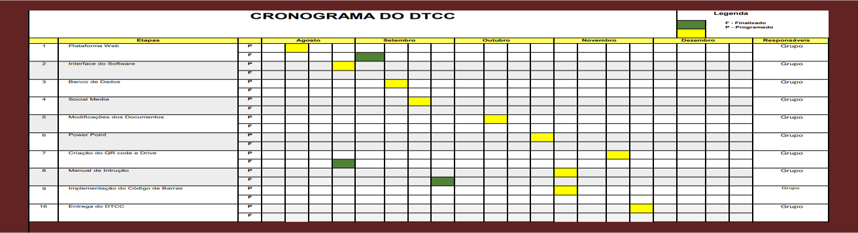

Levantamento de Requisitos Versão: 3.0, 23/11/2023

Loja de roupas Neide Modas

# TÉCNICA DE LEVANTAMENTO DE REQUISITOS

**Entrevista com stakeholders:** A equipe de desenvolvedores marcou uma reunião com a cliente para a formação dos levantamentos de requisitos.

Nesta reunião foi feito perguntas sobre o que o software desktop e o site de divulgações deve ou não ter, suas funções obrigatórias e funções desnecessárias para

o software tanto desktop quanto web, para o site web foi perguntado as informações que

o site deve ter, e foi sugerido uma função extra como a localização da loja.

Levantamento de Requisitos Página de 11 de 11